Austrálie - pravda nebo lež
(pokud je v otázce vše pravda- napiš před číslo otázky nebo na její konec ANO, pokud je v otázce třeba i jen jedna část chybně- napiš k ní NE)
- Austrálie je omývaná 3 oceány – Atlantským, Tichým a Indickým.
- Kolem východního pobřeží Austrálie se táhne korálový Velký bariérový útes.
- Nejvyšší horou Austrálie je Mount Kosciuszko vysoký 2228 m n. m, který leží v Australských Alpách.
- 348 m vysoká skála, která je symbolem Austrálie, se jmenuje Ayersova skála, ale domorodci ji říkají Uluru.
- Podnebí Austrálie je většinou chladné a vlhké.
- Klokan rudý a koala medvídkovitý nejsou endemité.
- V 18. a 19. století byla Austrálie britskou trestaneckou kolonií.
- Původní obyvatelé Austrálie patří k černé rase.
- Původní obyvatelé používali bumerang.
- Více než 90% obyvatel Australského svazu tvoří potomci evropských přistěhovalců, především Britů.
- Hlavou Australského svazu je britská královna (i když nemá skoro žádné pravomoci).
- Oficiálním jazykem Australského svazu je austrálština.
- Australský svaz je s 21 miliony obyvateli 3x početnější než Česká republika.
- Sydney, Melbourne, Jakarta, Peking a Brisbane jsou australská města.
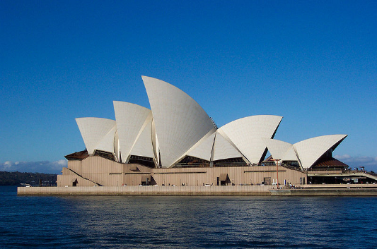
- Hlavním městem Australského svazu je Canberra.
- Největším australským městem je Melbourne.
- Austrálie má nedostatek nerostných surovin.
- Nejčastěji chovaným zvířetem v Austrálii jsou ovce.
- Budova na obrázku je Opera House v Melbourne.
- Australian Open v Melbourne je jeden ze čtyř nejprestižnějších tenisových turnajů světa.

